113學年度第一學期長榮大學學生自主學習社群申請表 申請日期: 年 月 日
- 申請表
社群名稱
社群指導教師 |  |  |  |  |  |  |  | 學系
社群指導教師 |  | ⬜服務學習社群 |  |  |  | ⬜教育輔導類 |  |  |  |  | ⬜友善環境類
 |  |  |  |  |  | ⬜社區服務類 |  |  |  |  | ⬜其他類
 |  | ⬜專業知能學習社群 |  |  |  | 主題：
 |  | ⬜語言證照學習社群 |  |  |  | ⬜英語證照考取類 |  |  |  |  | ⬜日語證照考取類
 |  |  |  |  |  | ⬜其他語言：_______________
 |  | ⬜跨域學習社群 |  |  |  | 主題：
社群成員  (若欄位不足  請自行增列) |  | 成員 | 姓名 |  | 學號 |  | 系級 |  |  | 性別 |  | 聯絡方式
 |  | 組長 |  |  |  |  |  |  |  |  |  | 電話：  e-mail：
 |  | 組員1 |  |  |  |  |  |  |  |  |  | 電話：  e-mail：
 |  | 組員2 |  |  |  |  |  |  |  |  |  | 電話：  e-mail：
 |  | 組員3 |  |  |  |  |  |  |  |  |  | 電話：  e-mail：
 |  | 組員4 |  |  |  |  |  |  |  |  |  | 電話：  e-mail：
 |  | 組員5 |  |  |  |  |  |  |  |  |  | 電話：  e-mail：
學習目標設定 (依社群類型選填)
類別 |  | 學習目標說明
服務學習  社群 |  | 服務學習社群  1. 方案名稱  2. 服務地點  3. 參加人次  4. 請另附方案計畫書  範例  方案名稱：銀髮營養推廣  服務地點：大潭活動中心  參加人次：20人次  需檢附服務方案計畫書
專業知能  學習社群 |  | 活動場次/活動人次/競賽主辦單位/  競賽日期/競賽名稱  範例  競賽主辦單位:**政府  競賽日期:114/10/26  競賽名稱:電子競賽
語言證照  學習社群 |  | 1.考照主辦單位/證照名稱/張數/等級/考試日期  (檢定考試請勿低於畢業門檻)  2. 社群活動場次/活動人次／其他  範例  考照主辦單位：美國教育測驗服務社  證照名稱：多益(TOEIC)  達成分數:至少900分／人  考試日期:114/10/23
跨域學習  社群 |  | 活動名稱/地點/人數/人次/件數  範例:  活動名稱:「戳」一下─戳戳繡DIY工作坊  活動地點:行政大樓2樓職輔教室  活動人數:20  活動場次:1  作品件數:20
學習活動規劃表(包含籌備時間，若欄位不足請自行新增表格欄位)
場次 | 日期 | 時間 |  | 活動名稱 |  |  |  |  | 活動內容描述
活動是否符合聯合國永續發展目標  (各項指標說明，請參考第四頁說明) |  | 是，至少需勾選2項 |  |  |  |  |  |  |  |  |  |  | 否
 |  | SDG 1 終結貧窮 |  |  |  |  | SDG 10 減少不平等
 |  | SDG 2 消除飢餓 |  |  |  |  | SDG 11 永續城鄉
 |  | SDG 3 健康與福祉 |  |  |  |  | SDG 12 責任消費及生產
 |  | SDG 4 優質教育 |  |  |  |  | SDG 13 氣候行動
 |  | SDG 5 性別平權 |  |  |  |  | SDG 14 保育海洋生態
 |  | SDG 6 淨水及衛生 |  |  |  |  | SDG 15 保育陸域生態
 |  | SDG 7 可負擔的潔淨能源 |  |  |  |  | SDG 16 和平、正義及健全制度
 |  | SDG 8 合適的工作及經濟成長 |  |  |  |  | SDG 17 多元夥伴關係
 |  | SDG 9 工業化、創新及基礎建設
- 經費預算表
項次 | 經費項目 | 數量 | 單位 | 單價 | 預算金額 | 經費用  途說明  請詳細說明 | 申請人  自籌金額 | 預計申請  補助
1 | 校外講師鐘點費 |  |  | 元 | 元 |  | 元 | 元
2 | 二代健保費 |  |  | 元 | 元 | 講師鐘點費之2.11%,採四捨五入整數計算 | 元 | 元
3 | 交通費 |  |  | 元 | 元 |  | 元 | 元
4 | 印刷費 |  |  | 元 | 元 |  | 元 | 元
5 | 服務學習校外活動保險費 |  |  | 元 | 元 |  | 元 | 元
合計 |  |  |  |  |  |  | 元 | 元
佔合計經費比率 |  |  |  |  |  |  | ％ | ％
1.受補助單位請參照長榮大學執行「教育部高教深耕計畫經費」作業要點，並依校內規定程序辦理經費核銷事宜。
2.本項經費為部分補助，請申請單位須自備活動自籌款，並依經費補助優先次序撰寫經費預算表。
3.活動經費補助將視年度核定之計畫金額及活動內容進行審核。
4.申請人不得自行刪減申請表內容
- 校外講師基本資料
姓名 |  | 性別
最高畢業學校校名 |  | 畢業學位名 | ⬜博士 PhD  ⬜碩士 Master  ⬜學士 Bachelor  ⬜專科 Associate  ⬜高中 High School  ⬜其他(非前述中之學歷者，請一律選其他)
現職服務單位 |  | 連絡電話
國籍 |  | 經歷簡述  （請填最近1年之工作或演講經歷或參加比賽獲獎名稱）
本活動聘請該講師之原因
注意事項:
計畫審核通過後，每位成員須於社群活動開始7天內完成 「學生自主學習活動_前測」，並於社群活動結束7天內完成填寫「學生自主學習活動-後測」。

SDGs 永續發展目標是什麼？有幾項目標？
SDGs 永續發展目標是什麼？由於氣候變遷、經濟成長、社會平權、貧富差距等難題如重兵壓境，2015年，聯合國宣布了「2030永續發展目標」（Sustainable Development Goals, SDGs），包含消除貧窮、減緩氣候變遷、促進性別平權等17項 SDGs 目標，指引全球共同努力、邁向永續。當時，有193個國家同意在2030年前，努力達成 SDGs 17項目標。
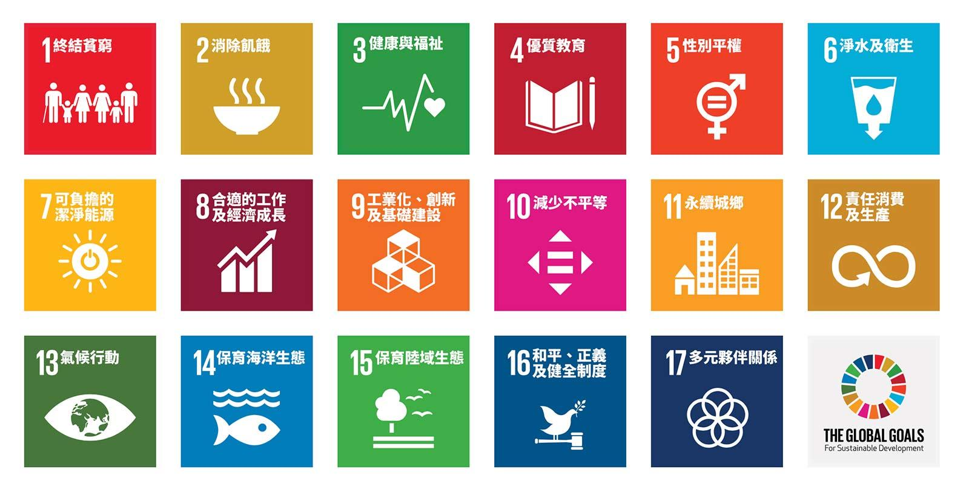
SDGs 有17項目標，其中又涵蓋了169項細項目標，點擊以下SDGs目標，帶你認識核心精神、細項目標與實際案例。
SDG 1 終結貧窮：消除各地一切形式的貧窮
SDG 2 消除飢餓：確保糧食安全，消除飢餓，促進永續農業
SDG 3 健康與福祉：確保及促進各年齡層健康生活與福祉
SDG 4 優質教育：確保有教無類、公平以及高品質的教育，及提倡終身學習
SDG 5 性別平權：實現性別平等，並賦予婦女權力
SDG 6 淨水及衛生：確保所有人都能享有水、衛生及其永續管理
SDG 7 可負擔的潔淨能源：確保所有的人都可取得負擔得起、可靠、永續及現代的能源
SDG 8 合適的工作及經濟成長：促進包容且永續的經濟成長，讓每個人都有一份好工作
SDG 9 工業化、創新及基礎建設：建立具有韌性的基礎建設，促進包容且永續的工業，並加速創新
SDG 10 減少不平等：減少國內及國家間的不平等
SDG 11 永續城鄉：建構具包容、安全、韌性及永續特質的城市與鄉村
SDG 12 責任消費及生產：促進綠色經濟，確保永續消費及生產模式
SDG 13 氣候行動：完備減緩調適行動，以因應氣候變遷及其影響
SDG 14 保育海洋生態：保育及永續利用海洋生態系，以確保生物多樣性並防止海洋環境劣化
SDG 15 保育陸域生態：保育及永續利用陸域生態系，確保生物多樣性並防止土地劣化
SDG 16 和平、正義及健全制度：促進和平多元的社會，確保司法平等，建立具公信力且廣納民意的體系
SDG 17 多元夥伴關係：建立多元夥伴關係，協力促進永續願景

資訊來源: https://futurecity.cw.com.tw/article/1867

